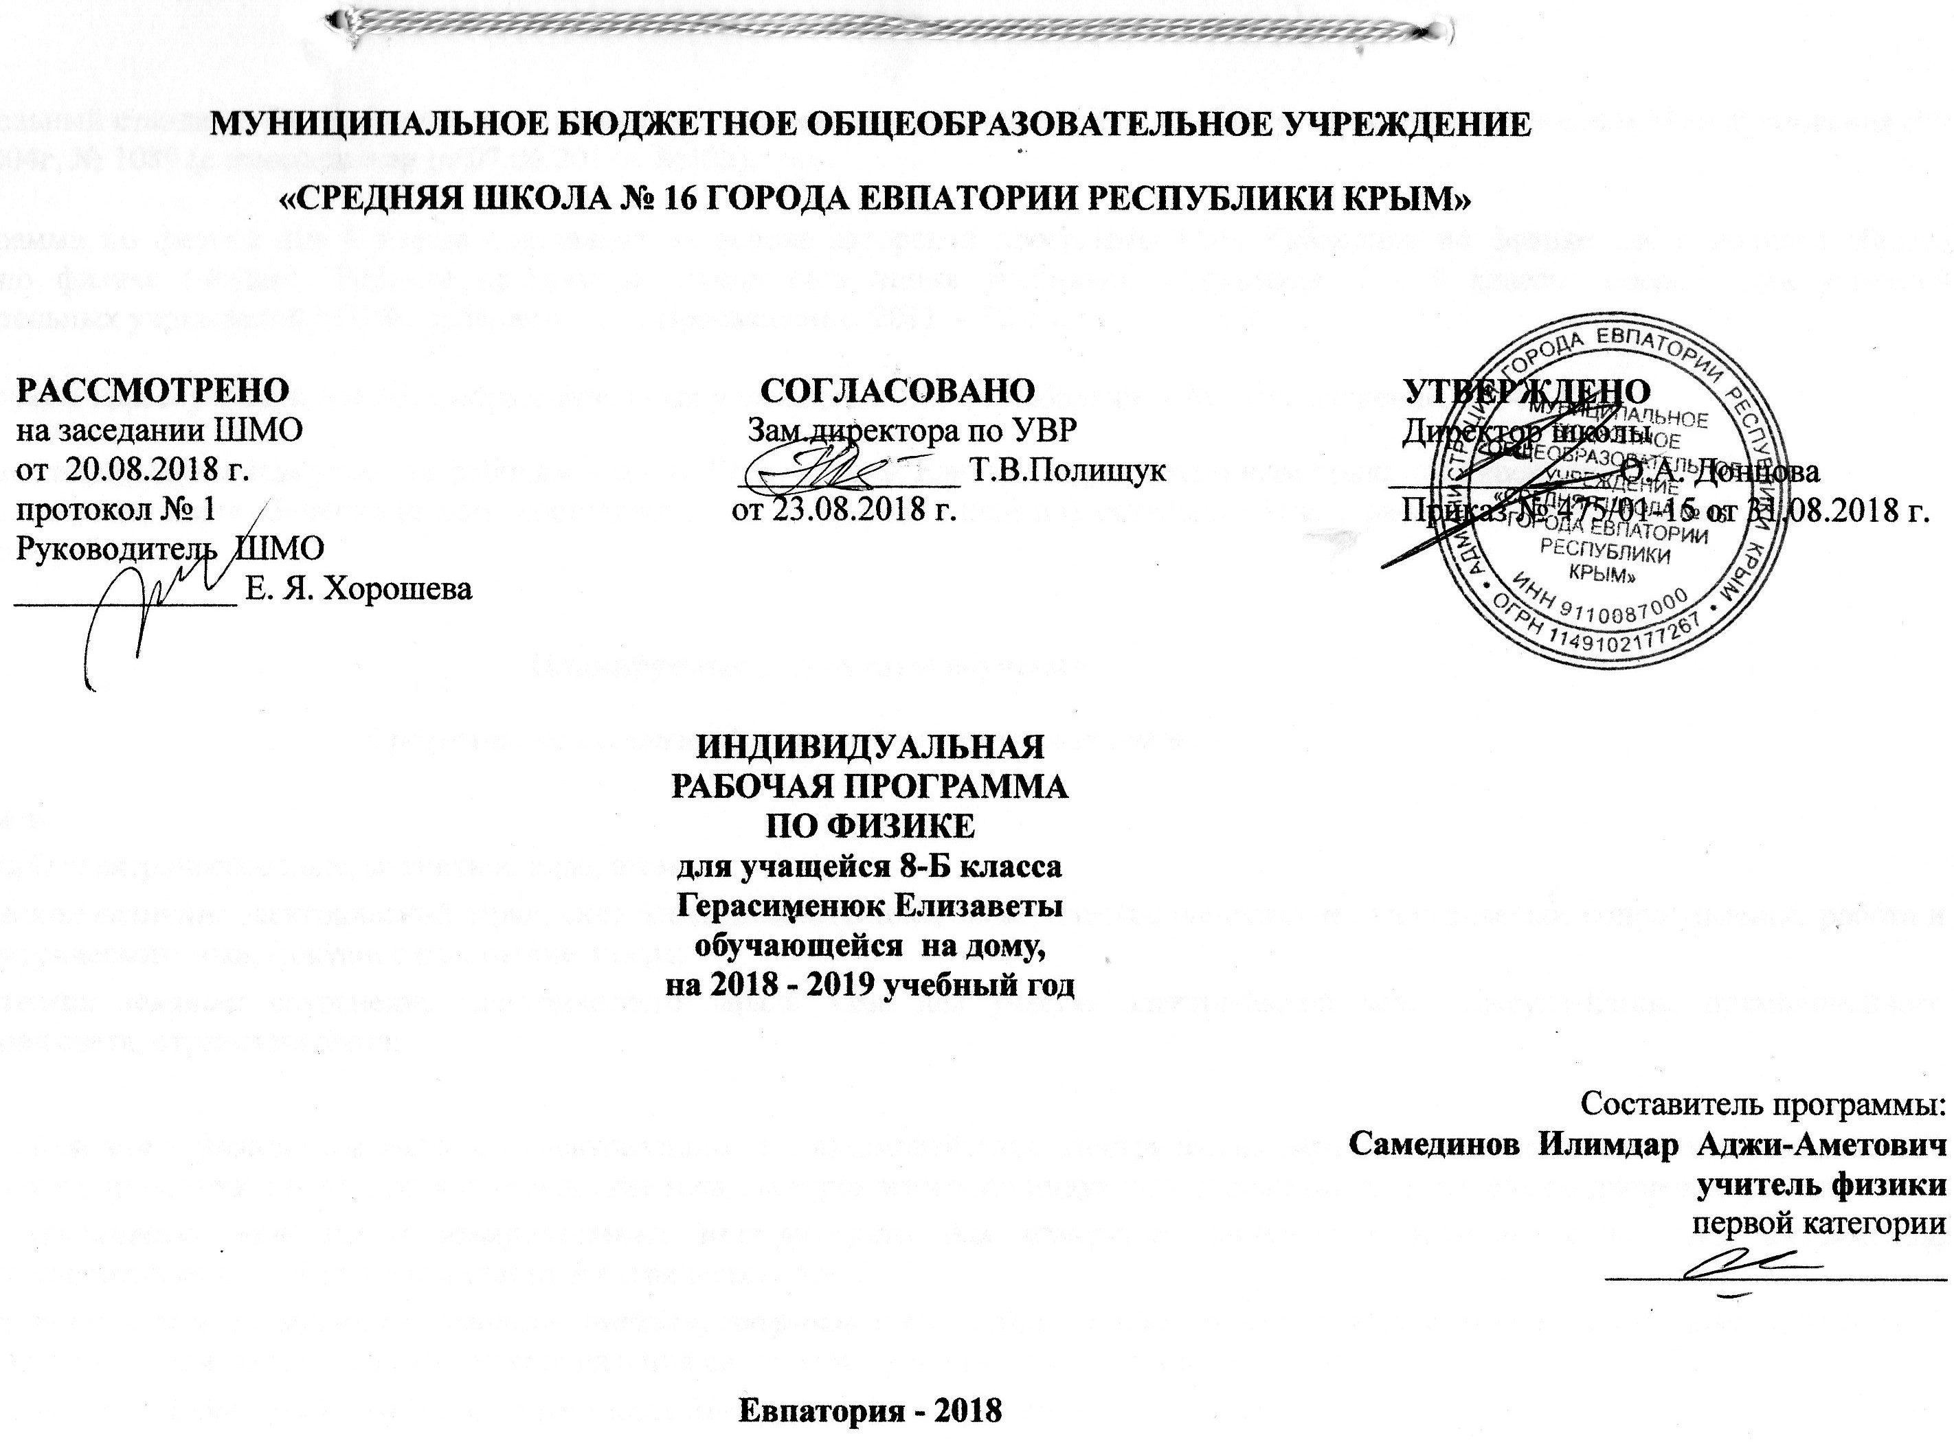
Образовательный стандарт: Федеральный компонент государственных стандартов НО, ОО, СО, утвержденный приказом Минобразования РФ от 05.03.2004г. № 1089 (с изменениями от 07.06.2017г. №506);

Рабочая программа по физике для 8 класса составлена на основе авторской программы О.Ф. Кабардина по физике для основного общего образования по физике (Физика. Рабочие программы. Предметная линия учебников «Архимед». 7 - 9 классы: пособие для учителей общеобразовательных учреждений / О. Ф. Кабардин. - М.: Просвещение, 2011. – 32 с.).

Учебник: Физика. 8 класс: учебник для общеобразовательных учреждений / О. Ф. Кабардин. – М.: Просвещение, 2014 - 176 с.
В соответствии с индивидуальным учебным рабочим планом Герасименюк Елизаветы, утвержденным приказом директора №475/01-15 от 31.08.2018 г, количество часов обучения на дому составляет 17 часов (0,5 час в неделю), остальные 51час, распределены по темам в виде самостоятельной работы.

Планируемые результаты обучения
В результате изучения физики в 8 классе ученик должен

знать/понимать
смысл понятий: электрическое поле, магнитное поле, атом;
смысл физических величин: электрический заряд, сила электрического тока, электрическое напряжение, электрическое сопротивление, работа и мощность электрического тока, фокусное расстояние линзы;
смысл физических законов: сохранения электрического заряда, Ома для участка электрической цепи, Джоуля-Ленца, прямолинейного распространения света, отражения света;
уметь:
описывать и объяснять физические явления: электризацию тел, взаимодействие электрических зарядов, взаимодействие магнитов, действие магнитного поля на проводник с током, тепловое действие тока, электромагнитную индукцию, отражение, преломление и дисперсию света;
использовать физические приборы и измерительные инструменты для измерения физических величин: силы тока, напряжения, электрического сопротивления, работы и мощности электрического тока;
представлять результаты измерений с помощью таблиц, графиков и выявлять на этой основе эмпирические зависимости: силы тока от напряжения на участке цепи, угла отражения от угла падения света, угла преломления от угла падения света;
выражать результаты измерений и расчетов в единицах Международной системы;
приводить примеры практического использования физических знаний о электромагнитных явлениях;
решать задачи на применение изученных физических законов;
осуществлять самостоятельный поиск информации естественнонаучного содержания с использованием различных источников (учебных текстов, справочных и научно-популярных изданий, компьютерных баз данных, ресурсов Интернета), ее обработку и представление в разных формах (словесно, с помощью графиков, математических символов, рисунков и структурных схем);
использовать приобретенные знания и умения в практической деятельности и повседневной жизни для:
-обеспечения безопасности в процессе использования электробытовых приборов, электронной техники;
-контроля за исправностью электропроводки в квартире.

Содержание учебного предмета

Электрические и магнитные явления 41ч.

Электризация тел. Электрический заряд. Два рода электрических зарядов. Взаимодействие зарядов. Закон сохранения электрического заряда.
Электрическое поле. Действие электрического поля на электрические заряды. Проводники и диэлектрики. Электрическое напряжение. Конденсатор. Энергия электрического поля.
Постоянный электрический ток. Источники постоянного тока. Действия электрического тока. Сила тока. Электрическое сопротивление. Электрическая цепь. Закон Ома для участка электрической цепи. Последовательное и параллельное соединения проводников. Работа и мощность электрического тока. Закон Джоуля—Ленца. Носители электрических зарядов в металлах, полупроводниках, электролитах и газах. Полупроводниковые приборы. Правила безопасности при работе с источниками электрического тока.
Постоянные магниты. Взаимодействие магнитов. Магнитное поле. Опыт Эрстеда. Магнитное поле тока. Электромагнит. Действие магнитного поля на проводник с током. Сила Ампера. Электродвигатель. Электромагнитное реле.

Электромагнитные колебания и волны 7ч.
Опыты Фарадея. Электромагнитная индукция. Правило Ленца. Самоиндукция. Электрогенератор. Переменный ток. Трансформатор. Передача электрической энергии на расстояние.
Колебательный контур. Электромагнитные колебания. Электромагнитные волны. Принципы радиосвязи и телевидения. Свойства электромагнитных волн. Скорость распространения электромагнитных волн. Влияние электромагнитных излучений на живые организмы. Свет — электромагнитная волна.

Оптические явления 15ч.

Прямолинейное распространение света. Отражение и преломление света. Плоское зеркало. Линзы. Ход лучей через линзу. Фокусное расстояние линзы. Оптическая сила линзы. Глаз как оптическая система. Оптические приборы. Дисперсия света.

Итоговое повторение 5ч.
Электрические и магнитные явления.

Тематическое планирование

№ п/п | Наименование разделов | Количество часов |  |  | Контрольные работы
 |  | Всего | индивидуальное обучение на дому | самостоятельное изучение материала
1 | Электрические и магнитные явления | 42 ч. | 10 ч. | 31 ч. | Контрольная работа №1
2 | Электромагнитные колебания и волны | 7 ч. | 2 ч. | 5 ч.
3 | Оптические явления | 15 ч. | 4 ч. | 11 ч. | Контрольная работа №2
4 | Итоговое повторение | 5 ч. | 1 ч. | 4 ч.
 | Всего | 68 ч. | 17 ч. | 51 ч.

Календарно-тематическое планирование

№ п/п |  |  | Дата |  | Тема урока
план |  | факт | план | факт
- Электрические и магнитные явления. 41 ч. |  |  |  |  |  | 10 часов - индивидуальное обучение на дому | 31 час - самостоятельное изучение материала
1 |  |  | 04.09 |  | Электрический заряд.
2 |  |  | 11.09 |  | Действие электрического поля на электрические заряды.
3 |  |  | 18.09 |  | Постоянный электрический ток.
4 |  |  | 25.09 |  | Источники постоянного тока.
5 |  |  | 02.10 |  | Сила тока.
6 |  |  | 09.10 |  | Электрическое напряжение.
7 |  |  | 16.10 |  | Закон Ома для участка цепи.
8 |  |  | 23.10 |  | Сопротивления проводника. Удельное сопротивление.
9 |  |  | 13.11 |  | Последовательное и параллельное соединение проводников.
10 |  |  | 20.11 |  | Работа и мощность электрического тока.
11 |  |  | 27.11 |  | Полупроводниковые приборы.
12 |  |  | 04.12 |  | Решение задач. Постоянный электрический ток.
13 |  |  | 11.12 |  | Контрольная работа №1. по теме «Постоянный электрический ток»
14 |  |  | 18.12 |  | Контрольная работа №1. по теме «Постоянный электрический ток»

15 |  | 25.12 |  | Взаимодействие постоянных магнитов.
16 |  |  |  | Действие магнитного поля на проводник с током.
17 |  |  |  | Электромагнитная индукция.
18 |  |  |  | Правило Ленца.
19 |  |  |  | Самоиндукция.
20 |  |  |  | Электрогенератор.
- Электромагнитные колебания и волны. 7 ч. |  |  |  |  | 2 часа - индивидуальное обучение на дому | 5 часов - самостоятельное изучение материала
21 |  |  |  | Переменный ток.
22 |  |  |  | Электромагнитные волны и их свойства.
23 |  |  |  | Свет – электромагнитная волна.
24 |  |  |  | Принципы радиосвязи. Телевидение.
- Оптические явления. 15 ч. |  |  |  |  | 4 часа - индивидуальное обучение на дому | 11 часов - самостоятельное изучение материала
25 |  |  |  | Свойства света. Закон прямолинейного распространения света. Отражение света.
26 |  |  |  | Преломление света.
27 |  |  |  | Линза. Ход лучей через линзу.
28 |  |  |  | Оптические приборы. Глаз как оптическая система.
29 |  |  |  | Дисперсия света.
30 |  |  |  | Решение задач. Оптические явления.

31 |  |  |  | Контрольная работа №2. по теме «Оптические явления»
32 |  |  |  | Контрольная работа №2. по теме «Оптические явления»
- Итоговое повторение . 5 ч. |  |  |  |  | 1 час - индивидуальное обучение на дому | 4 часа - самостоятельное изучение материала
33 |  |  |  | Обобщающее повторение. Электрические и магнитные явления
34 |  |  |  | Обобщающее повторение. Электрические и магнитные явления

Распределены по темам в виде самостоятельной работы:
- Электрические и магнитные явления 31ч.
Закон сохранения электрического заряда
Энергия электрического поля. Электрическое напряжение
Конденсатор
Лабораторная работа №1. Сборка электрической цепи и измерение силы тока
Лабораторная работа №2. Измерение напряжения на различных участках электрической цепи
Лабораторная работа №3. Измерение сопротивления проводника при помощи амперметра и вольтметра.
Лабораторная работа №4. Измерение удельного сопротивления проводника
Решение задач. Закон Ома для участка цепи.
Лабораторная работа №5. Изучение последовательного соединения проводников
Лабораторная работа №6. Изучение параллельного соединения проводников
Решение задач «Последовательное и параллельное соединение проводников»
Решение задач. Закон Ома. Последовательное и параллельное соединение проводников
Лабораторная работа №7. «Измерение мощности электрического тока»
Решение задач. Работа и мощность электрического тока
Природа электрического тока
Правила безопасности при работе с источниками электрического тока
Магнитное поле тока
Электромагнит
Электродвигатель
Лабораторная работа №8. "Изучение явления электромагнитной индукции".
Решение задач. Магнитные явления
- Электромагнитные колебания и волны 5ч.
Производство и передача электрической энергии
Электромагнитные колебания
Обобщающий урок. Электромагнитные колебания и волны
- Оптические явления 11ч.
Лабораторная работа №9. Исследование зависимости угла отражения света от угла падения
Плоское зеркало
Решение задач. Отражение света. Преломление света.
Решение задач. Линза.
Решение задач. Построение изображений в линзе
Лабораторная работа №10. Определение фокусного расстояния собирающей линзы и ее оптической силы.
- Итоговое повторение 4ч.
Обобщающее повторение. Магнитные явления
Обобщающее повторение за курс физики 8 класса

